- AstncTask+HttpClient 与 AsyncHttpClient有什么区别？(源码)（暂无）
- AsyncTask 如何使用?(源码)
AsyncTask：AsyncTask 封装了线程池和 Handler，方便开发者在子线
程中更新 UI
AsyncTask 使用方法：
使用中的三个参数 ：
Params（传入参数）：表示后台任务执行时的参数类型，该参数
会传给 AysncTask 的 doInBackground()方法
Progress（进度）：表示后台任务的执行进度的参数类型，该参
数会作为 onProgressUpdate()方法的参数
Result（结果）：表示后台任务的返回结果的参数类型，该参数
会作为 onPostExecute()方法的参数
使用中的六个方法 ：
Execute（）：用来用来执行一个异步任务，就是实现的 AsyncTask
的类调用的。
onPreExecute()：异步任务开启之前回调，在主线程中执行。调
用后立即执行
doInBackground()：执行异步任务，在线程池中执行。 在
onPreExecute 完成后立即执行，用于执行较为费时的操作，此方法
将接收输入参数和返回计算结果。方法中不可以更新 UI。
onProgressUpdate() ： 当 doInBackground 中 调 用
publishProgress 时回调，在主线程中执行。
onPostExecute()：在异步任务执行之后回调，在主线程中执行。
后台结束时候调用的方法，会返回结果。注意，不能执行多次，不然
会报错，且必须在 UI 线程中调用。
onCancelled()：在异步任务被取消时回调

- 谈谈多线程在Android中的使用(源码)

https://www.jianshu.com/p/2b634a7c49ec

Android多线程的四种方式
Android提供了四种常用的操作多线程的方式，分别是：
1. Handler+Thread
2. AsyncTask
3. ThreadPoolExecutor
4. IntentService

Handler+Thread
Android主线程包含一个消息队列(MessageQueue)，该消息队列里面可以存入一系列的Message或Runnable对象。通过一个Handler你可以往这个消息队列发送Message或者Runnable对象，并且处理这些对象。每次你新创建一个Handle对象，它会绑定于创建它的线程(也就是UI线程)以及该线程的消息队列，从这时起，这个handler就会开始把Message或Runnable对象传递到消息队列中，并在它们出队列的时候执行它们。
Handler Thread原理图
Handler可以把一个Message对象或者Runnable对象压入到消息队列中，进而在UI线程中获取Message或者执行Runnable对象，Handler把压入消息队列有两类方式，Post和sendMessage：

优缺点
1. Handler用法简单明了，可以将多个异步任务更新UI的代码放在一起，清晰明了
2. 处理单个异步任务代码略显多

适用范围
1. 多个异步任务的更新UI

AsyncTask
AsyncTask是android提供的轻量级的异步类,可以直接继承AsyncTask，在类中实现异步操作，并提供接口反馈当前异步执行的程度(可以通过接口实现UI进度更新)，最后反馈执行的结果给UI主线程。
AsyncTask通过一个阻塞队列BlockingQuery<Runnable>存储待执行的任务，利用静态线程池THREAD_POOL_EXECUTOR提供一定数量的线程，默认128个。在Android 3.0以前，默认采取的是并行任务执行器，3.0以后改成了默认采用串行任务执行器，通过静态串行任务执行器SERIAL_EXECUTOR控制任务串行执行，循环取出任务交给THREAD_POOL_EXECUTOR中的线程执行，执行完一个，再执行下一个。

优缺点
1. 处理单个异步任务简单，可以获取到异步任务的进度
2. 可以通过cancel方法取消还没执行完的AsyncTask
3. 处理多个异步任务代码显得较多

适用范围
1. 单个异步任务的处理

ThreadPoolExecutor
ThreadPoolExecutor提供了一组线程池，可以管理多个线程并行执行。这样一方面减少了每个并行任务独自建立线程的开销，另一方面可以管理多个并发线程的公共资源，从而提高了多线程的效率。所以ThreadPoolExecutor比较适合一组任务的执行。Executors利用工厂模式对ThreadPoolExecutor进行了封装，使用起来更加方便。
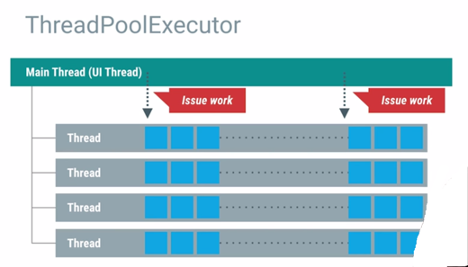

适用范围
1. 批处理任务

IntentService
IntentService继承自Service，是一个经过包装的轻量级的Service，用来接收并处理通过Intent传递的异步请求。客户端通过调用startService(Intent)启动一个IntentService，利用一个work线程依次处理顺序过来的请求，处理完成后自动结束Service。

特点
1. 一个可以处理异步任务的简单Service

- 进程和 Application 的生命周期(源码)
https://blog.csdn.net/timshinlee/article/details/73770821
大多数情况下，每一个应用都运行在自己的Linux进程之中，当应用不再需要运行，而且系统需要为其他应用获取空间时，进程才会停止运行。

不过Android一个不同寻常的基本特点就是应用的进程生命周期并不是由应用本身控制的，而是由系统综合考虑决定的，因素包括系统所知的该应用运行中的组件、对于用户的重要程度，以及系统所有的可用内存大小。
所以如果不正确地使用应用的组件，就可能导致组件在进行重要的工作时被系统终止掉了。

为了决定低内存情况下终止进程的顺序，Android根据运行在进程中的组件及其状态来决定进程的优先级。可分为以下几种：
1. 前台进程。即用户正在交互的进程。多种应用组件都可以使所在进程变成前台进程，包括以下几种情况。
- 包含用户正在交互的activity（回调了onResume()）
- 包含了正在运行BroadcastReceiver（onReceive()方法正在执行）
- 包含一个Service正在执行回调（Service.onCreate(),Service.onStart(),Service.onDestroy()）
前台进程在系统内只有少数几个，内存低的情况下是最后才会被终止掉的。
2. 可见进程。即正在执行用户意识到的任务的进程，所以终止这个进程会导致明显的负面体验。以下几种情况会视为可见进程。
- 正在运行一个可见不可操作的activity（回调了onPause()），比如对话框风格的activity。
- 有个正在运行的前台服务，通过Service.startForeground()方法设为前台服务，表示这个服务用户是意识到的或可见的。
- 有个系统使用的服务，比如动态壁纸、输入法服务等。
3. 服务进程。含有一个调用了Service.startService()方法启动的服务。尽管这种进程通常对于用户不可见，但是可能运行一些用户需要的工作。长期运行的服务（比如30分钟以上）会被降级到缓存进程的级别。可以避免一些内存泄露或者其他问题的长期运行服务消耗系统资源。
4. 缓存进程。是当前不需要的，系统可以随时终止的进程。在一个良好的系统里，总是有多个可用的缓存进程以便切换，只在需要时终止最久的进程。只有在非常严峻的情况下，所有的缓存进程都被终止了，必须开始终止服务进程了。
缓存进程通常包含一个或多个不可见的activity实例（回调了onStop()方法并返回），假设这些activity的生命周期都正确实现了，则系统终止这些进程并不会影响用户体验，可以在新的进程里重新创建activity，恢复原有的状态。
对进程进行分类时，是基于进程内所有正在运行的组件的最高优先级来决定。一个进程的优先级也可能基于其他依赖的进程优先级而提升。

- looper架构(源码)
https://blog.csdn.net/hengqiaqia/article/details/78335239

在Android，这里的线程分为有消息循环的线程和没有消息循环的线程，有消息循环的线程一般都会有一个Looper，这个事android的新 概念。我们的主线程（UI线程）就是一个消息循环的线程。针对这种消息循环的机制，我们引入一个新的机制Handle，我们有消息循环，就要往消息循环里 面发送相应的消息，自定义消息一般都会有自己对应的处理，消息的发送和清除，消息的的处理，把这些都封装在Handle里面，注意Handle只是针对那 些有Looper的线程，不管是UI线程还是子线程，只要你有Looper，我就可以往你的消息队列里面添加东西，并做相应的处理。
但是这里还有一点，就是只要是关于UI相关的东西，就不能放在子线程中，因为子线程是不能操作UI的，只能进行数据、系统等其他非UI的操作。

Looper.myLooper();获得当前的Looper
Looper.getMainLooper () 获得UI线程的Lopper
我们看看Handle的初始化函数，如果没有参数，那么他就默认使用的是当前的Looper，如果有Looper参数，就是用对应的线程的Looper。
如果一个线程中调用Looper.prepare()，那么系统就会自动的为该线程建立一个消息队列，然后调用 Looper.loop();之后就进入了消息循环，这个之后就可以发消息、取消息、和处理消息。这个如何发送消息和如何处理消息可以再其他的线程中通过 Handle来做，但前提是我们的Hanle知道这个子线程的Looper，但是你如果不是在子线程运行 Looper.myLooper()，一般是得不到子线程的looper的。

- SP是进程同步的吗?有什么方法做到同步？(源码)
1. SharedPreferences不支持进程同步
一个进程的情况，经常采用SharePreference来做，但是SharePreference不支持多进程，它基于单个文件的，默认是没有考虑同步互斥，而且，APP对SP对象做了缓存，不好互斥同步.

MODE_MULTI_PROCESS的作用是什么?

在getSharedPreferences的时候, 会强制让SP进行一次读取操作，从而保证数据是最新的. 但是若频繁多进程进行读写 . 若某个进程持有了一个外部sp对象, 那么不能保证数据是最新的. 因为刚刚被别的进程更新了.

2.考虑用ContentProvider来实现SharedPreferences的进程同步.
ContentProvider基于Binder，不存在进程间互斥问题，对于同步，也做了很好的封装，不需要开发者额外实现。

另外ContentProvider的每次操作都会重新getSP. 保证了sp的一致性.

- Handler机制和底层实现（原理）
https://www.cnblogs.com/ryanleee/p/8204450.html
https://www.jianshu.com/p/b03d46809c4d
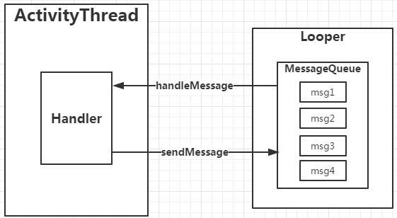

上面一共出现了几种类，ActivityThread，Handler，MessageQueue，Looper，msg（Message）,对这些类作简要介绍：
ActivityThread：程序的启动入口，为什么要介绍这个类，是因为该类就是我们说的主线程，它对Looper进行操作的。
Handler：字面意思是操控者，该类有比较重要的地方，就是通过handler来发送消息（sendMessage）到MessageQueue和 操作控件的更新（handleMessage）。handler下面持有这MessageQueue和Looper的对象。
MessageQueue：字面意思是消息队列，就是封装Message类。对Message进行插入和取出操作。
Message：这个类是封装消息体并被发送到MessageQueue中的，给类是通过链表实现的，其好处方便MessageQueue的插入和取出操作。还有一些字段是（int what，Object obj，int arg1，int arg2）。what是用户定义的消息和代码，以便接收者（handler）知道这个是关于什么的。obj是用来传输任意对象的，arg1和arg2是用来传递一些简单的整数类型的。
下面，我们按照启动顺序来进行源码分析：
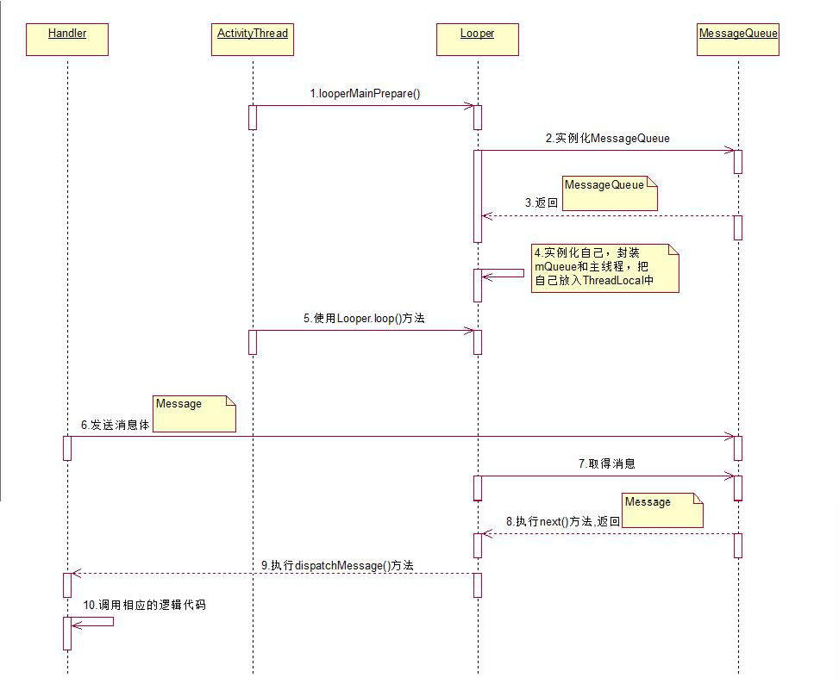

先获取looper，如果没有就创建，再执行loop（）方法，里面会重复死循环执行读取MessageQueue。此时调用sendMessage（）方法，往MessageQueue中添加数据，其取出消息队列中的handler，执行dispatchMessage（），进而执行handleMessage（），Message的数据结构是基于链表的

- Handler、Thread和HandlerThread的差别（原理）
https://blog.csdn.net/lmj623565791/article/details/47079737/
Handler是Android中引入的一种让开发者参与处理线程中消息循环的机制。每个Hanlder都关联了一个线程，每个线程内部都维护了一个消息队列MessageQueue，这样Handler实际上也就关联了一个消息队列。可以通过Handler将Message和Runnable对象发送到该Handler所关联线程的MessageQueue（消息队列）中，然后该消息队列一直在循环拿出一个Message，对其进行处理，处理完之后拿出下一个Message，继续进行处理，周而复始。当创建一个Handler的时候，该Handler就绑定了当前创建Hanlder的线程。从这时起，该Hanlder就可以发送Message和Runnable对象到该Handler对应的消息队列中，当从MessageQueue取出某个Message时，会让Handler对其进行处理。

Handler可以用来在多线程间进行通信，在另一个线程中去更新UI线程中的UI控件只是Handler使用中的一种典型案例，除此之外，Handler可以做很多其他的事情。每个Handler都绑定了一个线程，假设存在两个线程ThreadA和ThreadB，并且HandlerA绑定了 ThreadA，在ThreadB中的代码执行到某处时，出于某些原因，我们需要让ThreadA执行某些代码，此时我们就可以使用Handler，我们可以在ThreadB中向HandlerA中加入某些信息以告知ThreadA中该做某些处理了。由此可以看出，Handler是Thread的代言人，是多线程之间通信的桥梁，通过Handler，我们可以在一个线程中控制另一个线程去做某事。

Thread
线程，可以看作是进程的一个实体，是CPU调度和分派的基本单位，它是比进程更小的能独立运行的基本单位。
public class MyThread extends Thread{
@Override public void run()
{
super.run();
// do something
}
}

HandlerThread内部调用Looper.prepare();Looper.loop();在Looper对象的构造过程中，初始化了一个MessageQueue，作为该Looper对象成员变量。
loop()就开启了，不断的循环从MessageQueue中取消息处理了，当没有消息的时候会阻塞，有消息的到来的时候会唤醒。

- handler发消息给子线程，looper怎么启动？（原理）
什么问题呢。。发消息就是把消息塞进去消息队列，looper在应用起来的时候已经就启动了，一直在轮询取消息队列的消息。
- 关于Handler，在任何地方new Handler 都是什么线程下?（原理）（不懂）
- ThreadLocal原理，实现及如何保证Local属性？（原理）
https://blog.csdn.net/singwhatiwanna/article/details/48350919
撒旦法
在日常开发中用到ThreadLocal的地方较少，但是在某些特殊的场景下，通过ThreadLocal可以轻松地实现一些看起来很复杂的功能，这一点在Android的源码中也有所体现，比如Looper、ActivityThread以及AMS中都用到了ThreadLocal。具体到ThreadLocal的使用场景，这个不好统一地来描述，一般来说，当某些数据是以线程为作用域并且不同线程具有不同的数据副本的时候，就可以考虑采用ThreadLocal。比如对于Handler来说，它需要获取当前线程的Looper，很显然Looper的作用域就是线程并且不同线程具有不同的Looper，这个时候通过ThreadLocal就可以轻松实现Looper在线程中的存取，如果不采用ThreadLocal，那么系统就必须提供一个全局的哈希表供Handler查找指定线程的Looper，这样一来就必须提供一个类似于LooperManager的类了，但是系统并没有这么做而是选择了ThreadLocal，这就是ThreadLocal的好处。
虽然在不同线程中访问的是同一个ThreadLocal对象，但是它们通过ThreadLocal来获取到的值却是不一样的，这就是ThreadLocal的奇妙之处。结合这这个例子然后再看一遍前面对ThreadLocal的两个使用场景的理论分析，大家应该就能比较好地理解ThreadLocal的使用方法了。ThreadLocal之所以有这么奇妙的效果，是因为不同线程访问同一个ThreadLocal的get方法，ThreadLocal内部会从各自的线程中取出一个数组，然后再从数组中根据当前ThreadLocal的索引去查找出对应的value值，很显然，不同线程中的数组是不同的，这就是为什么通过ThreadLocal可以在不同的线程中维护一套数据的副本并且彼此互不干扰。
从ThreadLocal的set和get方法可以看出，它们所操作的对象都是当前线程的localValues对象的table数组，因此在不同线程中访问同一个ThreadLocal的set和get方法，它们对ThreadLocal所做的读写操作仅限于各自线程的内部，这就是为什么ThreadLocal可以在多个线程中互不干扰地存储和修改数据，理解ThreadLocal的实现方式有助于理解Looper的工作原理。

- 请解释下在单线程模型中Message、Handler、Message Queue、Looper之间的关系（原理）
Handler 是 Android 官方给我们提供的一套更新 UI 线程的机制，
也是一套消息处理机制，可以通过 Handler 来处理消息，更新 UI 等。
原理：
(1)Handler(消息的处理者和发送者): 你可以构造 Handler 对象来
与 Looper 沟通，以便 push 新消息到 Message Queue 里;或者接收
Looper 从 Message Queue 取出)所送来的消息。
(2)Message Queue(消息队列):用来存放线程放入的消息。读取会自
动删除消息，单链表维护，在插入和删除上有优势。在其 next()
中会无限循环，不断判断是否有消息，有就返回这条消息并移除。
（Android 会自动替主线程(UI 线程)建立 Message Queue，但在
子 线 程 里 并 没 有 建 立 Message Queue 。 所 以 调 用
Looper.getMainLooper()得到的主线程的 Looper 不为 NULL，但
调用 Looper.myLooper() 得到当前线程的 Looper 就有可能为
NULL）。
(3)Looper(轮循者): 一个线程可以产生一个 Looper 对象，由它来管
理此线程里的 Message Queue(消息队列),管理特定线程内对象之
间的消息交换(Message Exchange)。（
初始化循环检测：Looper 创建的时候会创建一个 MessageQueue，
调用 loop()方法的时候消息循环开始，loop()也是一个死循环，会
不断调用 messageQueue 的 next()，
消 息 处 理 ： 当 有 消 息 就 处 理 ， 那 么 就 调 用 handler 的
handlermessage 方法进行余下的操作。之所以这样做的原因是因为
避免多线程并发更新 UI 线程所产生的问题的，如果我们允许其他子
线程都可以更新界面，那么势必会造成界面的错乱(因为没有加锁机
制)，如果我们加锁，又会影响速度，所以，只能在主线程即 UI 线程
里面更新界面。否则阻塞在 messageQueue 的 next()中。
退 出 检 测 ： 当 Looper 的 quit() 被 调 用 的 时 候 会 调 用
messageQueue 的 quit(),此时 next()会返回 null，然后 loop()方法
也跟着退出。）
扩展:
对于子线程使用 Looper，API Doc 提供了正确的使用方法：这个
Message 机制的大概流程：
1) 在 Looper.loop()方法运行开始后，循环地按照接收顺序取出
Message Queue 里面的非 NULL 的 Message。
2) 一 开 始 Message Queue 里 面 的 Message 都 是 NULL 的 。 当
Handler.sendMessage(Message)到 Message Queue，该函数里面
设置了那个 Message 对象的 target 属性是当前的 Handler 对象。
随后 Looper 取出了那个 Message，则调用 该 Message 的 target
指向的 Hander 的 dispatchMessage 函数对 Message 进行处理。在
dispatchMessage 方法里，如何处理 Message 则由用户指定，三
个判断，优先级从高到低：
1) Message 里面的 Callback，一个实现了 Runnable 接口
的对象，其中 run 函数做处理工作；
2) Handler 里 面 的 mCallback 指 向 的 一 个 实 现 了
Callback 接口的对象，由其 handleMessage 进行处理；
3) 处理消息 Handler 对象对应的类继承并实现了其中
handleMessage 函数，通过这个实现的 handleMessage 函数处理消息。
由此可见，我们实现的 handleMessage 方法是优先级最低
的！
(4)ThreadLocal：ThreadLocal 是线程内部的存储类，通过它可以实
现在每个线程中存储自己的私有数据。即数据存储以后，只能在
指定的线程中获取这个存储的对象，而其它线程则不能获取到当
前线程存储的这个对象。负责存储和获取本线程的 Looper
(5)Message(消息的载体):一个 Bean 对象，里面的属性用来记录
Message 的各种信息。(Handler 处理完该 Message (update UI)
后，Looper 则设置该 Message 为 NULL，以便回收！)
(6)
(7)主线程（UI 线程）：当程序第一次启动时，Android 会同时启动
一条主线程（Main Thread）。UI thread 通常就是 main thread，
而 Android 启动程序时会替它建立一个 Message Queue。主要负
责处理与 UI 相关的事件。
Handler(先进先出原则)通过调用 sendmessage 方法把消息放在
消息队列 MessageQueue 中，Looper 负责把消息从消息队列中取出来，重新再交给 Handler 进行处理，三者形成一个循环。
https://blog.csdn.net/lovedren/article/details/51701477
- 为什么不能在子线程更新UI？（原理）

1、在子线程中是不能进行UI 更新的，而可以更新的结果只是一个幻像：因为子线程代码执行完毕了，又自动进入到了主线程，执行了子线程中的UI更新的函数栈，这中间的时间非常的短，就让大家误以为分线程可以更新UI。如果子线程一直在运行，则子线程中的UI更新的函数栈 主线程无法获知，即无法更新
2、只有极少数的UI能，因为开辟线程时会获取当前环境，如点击某个按钮，这个按钮响应的方法是开辟一个子线程，在子线程中对该按钮进行UI 更新是能及时的，如换标题，换背景图，但这没有任何意义
PS：个人认为其他的原因。
3.UI是非线程安全的，主线程和子线程同时更新UI的话会导致错误，如UI错乱之类的。
4.UI更新是很耗性能的，更别说为了线程安全加锁了，最简单的方法就是更新UI的操作放到一个线程中，即主线程；
附录一：
我们通常在拿到网络数据后习惯性加上
[weakSelf.tableView reloadData];
这是很不规范的，没有出现问题是因为结论第一条，应该如下实现
5.子线程中更新UI的代码
dispatch_async(dispatch_get_global_queue(0, 0), ^{
//相关操作，拿到资源
dispatch_async(dispatch_get_main_queue(), ^{
//在此通知主线程，更新UI
[tableView reloadData];
});
});
- Android线程有没有上限？（原理）
其实这个没有上限的，因为资源都限制在这个进程里，你开多少线程都最多用这些资源。（暂无）
- 线程池有没有上限？（原理）
http://www.trinea.cn/android/java-android-thread-pool/
https://blog.csdn.net/cfy137000/article/details/51422316

我们知道，在操作系统中，线程是操作系统调度的最小单元，同时线程又不能无限制的产生，并且线程的创建和销毁都会有资源的开销，同时当线程频繁的创建或者销毁的时候，还会让GC频繁的运行，造成程序的卡顿，例如当我们需要网络请求的时候，一定是讲网络请求的代码放到子线程中去运行的，同时如果是ListView中图片的画，采用传统的new Thread的形式，会在ListView滑动的时候，一下开数十个子线程，程序就会卡顿起来；或者当我们进行下载的时候，通常会指定下载的优先级，优先级高的优先下载，优先级低的会暂停排队，这种需求传统的Thread也是做不到的。那么这就需要用到线程池了。
最后总结一下这种直接使用Thread的缺点
创建太多线程，将会浪费一定的资源，有些线程未被充分使用。 销毁太多线程，将导致之后浪费时间再次创建它们。 创建线程太慢，将会导致长时间的等待，性能变差。 销毁线程太慢，导致其它线程资源饥饿

线程池从名字就可以看出，它是用来管理线程的，在线程池中，我们的线程不会被随意的创建出来，它可以缓存一定数量的线程，减少了资源的消耗，同时还可以指定线程的优先级，或者同时需要大量在耗时任务的时候，这些耗时操作是使用FIFO(先进先出)还是LIFO(后进先出)的策略。
Android中的线程池来源于Java，它们主要是通过Executor来派生指定的线程池，使用起来比较方便
总结来说，线程池的有点可以概括为以下三点：
重用线程池中的线程，避免因为线程的创建和销毁所带来的性能开销 能有效控制线程池的最大并发数，避免大量的线程之间因相互抢占系统资源而导致的阻塞现象。 能对线程进行简单的管理，并提供定时执行以及制定间隔循环执行等功能Android中的线程池概念来源于Java中的Executor，Executor是一个接口，真正的线程池实现是ThreadPoolExecutor，它提供了一系列参数来方便我们配置线程池，我们就来先看看这个ThreadPoolExecutor类
线城池执行任务的规则
当向线程池中提交任务的时候，会满足以下规则：
如果线程池中的线程数量没有达到核心线程的数量，那么会直接启动一个核心线程来执行该任务。
如果线程池中的线程数量已经达到核心线程数，那么任务就会被插入到任务队列中排队等待执行，当核心线程空闲的时候，就会从任务队列中按照某种规则取出一个任务来执行
如果任务队列满了，或者由于其他原因，向线程池提交的任务不能插入到任务队列中的时候，这个时候就会去看线程池中的线程数是否达到线程池的上限，如果没有，就立即开启一个线程并执行。
如果线程池中正在工作的线程数已经达到了线程池设置的上限，此时再向线程池中提交任务，线程池就会拒绝执行此任务

四类线程池

FixedThreadPool
通过它的构造方法可以看出，它是一种线程数量固定的线程池，它的核心线程和最大线程是相等的，即该线程池中的所有线程都是核心线程，所以它也并没有超时机制，而他的任务队列是无边界的任务队列，也就是可以添加无上限的任务，但是都会排队执行

CachedThreadPool
通过它的实例方法可以看出它的核心线程数是0也就是说该线程池并没有核心线程，而它的最大线程数是int类型的的上限，那么我们可以理解为该线程池的最大线程数是没有上限的，也就是说可以无限的创建线程。那么当新任务向线程池中提交的时候，如果有空闲线程，就会把任务放到空闲线程中去，如果没有空闲线程，就会开启一个新的线程来执行此任务，而它的队列SynchronousQueue是一个特殊的队列，在多数情况下，我们可以把它简单的理解为一个无法插入的队列，我们会在之后详细说明的。
比较适合执行大量的耗时少的任务，当线程池处于闲置状态的时候，线程池中的线程都会被销毁，这个时候该线程池几乎是不占用任何系统资源的

ScheduledThreadPool
可以看出它的核心线程数是固定的，而最大线程数也是int类型的上限，理解为没有限制，它与之前的线程池相区别的就是它的任务队列，DelayedWorkQueue能让任务周期性的执行，也就是说该线程池可以周期性的执行任务。

SingleThreadExecutor
通过代码可以看出，这种线程池，就是FixedThreadPool但是实例化方法的参数是1的嘛
任务队列
通过观察官方为我们提供的几种线程池，我们发现，对于不同类型的线程池来说，决定他们有各种功能的最主要因素就是这个任务队列，而这个任务队列实际上是一个实现了叫BlockingQueue的对象，在这个接口里规定了加入或取出等方法，一共有11个方法，要复写起来非常麻烦，所幸，Java也为我们封装了一些常用的实现类来方便我们的使用，常用的有以下几种
LinkedBlockingQueue：无界的队列
SynchronousQueue：直接提交的队列
DelayedWorkQueue：等待队列
PriorityBlockingQueue：优先级队列
ArrayBlockingQueue：有界的队列
LinkedBlockingQueue&ArrayBlockingQueue
这两个队列很像LinkedList和ArrayList就是一个是用数组实现的，一个使用链表实现的，它们都是FIFO的，而区别是LinkedBlockingQueue可以是没有数量上限的，而根据之间说的任务向现场池中添加的顺序我们知道，如果队列是无上限的话，线程池就不需要非核心线程了，可以看到Java封装好的线程池只要使用这个队列的，它的核心线程数和最大线程数都是一样的。
SynchronousQueue
这个队列会把任务直接提交给线程而不保持它们。在此，如果不存在可用于立即运行任务的线程，则试图把任务加入队列将失败，因此会构造一个新的线程。此策略可以避免在处理可能具有内部依赖性的请求集时出现锁。直接提交通常要求无界 maximumPoolSizes 以避免拒绝新提交的任务。当命令以超过队列所能处理的平均数连续到达时，简单说来，这种队列就是没什么用，走个过场而已，所以使用这个队列的时候，线程池的最大线程数一般是无上限的，也就是int类型的最大值
PriorityBlockingQueue
优先级队列，这种队列在向线程池中提交任务的时候会检测每一个任务的优先级，会先把优先级高的任务扔到线程池中，前几种队列我们都用过了，我们来写一个利用优先级队列的线程池。
在使用线程池的时候，我们确定线程池核心线程数的时候通常会根据CPU的核心数来确定的，通常会使用CPU核心数+1来定为当前线程池的核心线程数，在Android中的CPU核心数可以通过
Runtime.getRuntime().availableProcessors();
来获得

- AsyncTask机制（原理）
https://blog.csdn.net/yanbober/article/details/46117397
看源码
实质就是在一个线程池中执行，这个THREAD_POOL_EXECUTOR线程池是一个常量，也就是说整个App中不论有多少AsyncTask都只有这一个线程池。也就是说上面SerialExecutor类中execute()方法的所有逻辑就是在子线程中执行，注意SerialExecutor的execute方法有一个Runnable参数，这个参数就是mFuture对象

- AsyncTask原理及不足（原理）
https://www.cnblogs.com/absfree/p/5357678.html
AsyncTask是对Handler与线程池的封装。使用它的方便之处在于能够更新用户界面，当然这里更新用户界面的操作还是在主线程中完成的，但是由于AsyncTask内部包含一个Handler，所以可以发送消息给主线程让它更新UI。另外，AsyncTask内还包含了一个线程池。使用线程池的主要原因是避免不必要的创建及销毁线程的开销。设想下面这样一个场景：有100个只需要0.001ms就能执行完毕的任务，如果创建100个线程来执行这些任务，执行完任务的线程就进行销毁。那么创建与销毁进程的开销就很可能成为了影响性能的瓶颈。通过使用线程池，我们可以实现维护固定数量的线程，不管有多少任务，我们都始终让线程池中的线程轮番上阵，这样就避免了不必要的开销。‘
AsyncTask的优点在于执行完后台任务后可以很方便的更新UI，然而使用它存在着诸多的限制。先抛开内存泄漏问题，使用AsyncTask主要存在以下局限性：
- 在Android 4.1版本之前，AsyncTask类必须在主线程中加载，这意味着对AsyncTask类的第一次访问必须发生在主线程中；在Android 4.1以及以上版本则不存在这一限制，因为ActivityThread（代表了主线程）的main方法中会自动加载AsyncTask
- AsyncTask对象必须在主线程中创建
- AsyncTask对象的execute方法必须在主线程中调用
- 一个AsyncTask对象只能调用一次execute方法

- 如何取消AsyncTask？（原理）
调用cancel()
但是：
https://www.jianshu.com/p/0c6f4b6ed558
如果调用cancel（）方法，它不会立即执行，只有当doInBackground()方法执行完有返回值之后，会在UI主线程调用cancel（），同时也会间接的调用iscancelled（）， 并且返回true ，这个时候就不会再调onPostExecute（），然后在doInBackground（）里定期检查iscancelled（）方法的返回值，是否被cancel，如果return true，就尽快停止。从这段注释里我们似乎发现cancel（）方法本身就不太靠谱，因为它的调用在doInBackground（）之后执行，假如我就想在doInBackground（）里停止当前线程是不是就没有办法了，不保险加不靠谱，我们通过cancel（）方法终止线程的想法显然走不通。
但是这段注释似乎给了我们一些启示，可以通过定期检查返回值的方法来判断是否需要停止当前线程。我们要知道在java中，是没有提供相关API来停止一个正在运行中的线程，而Android的AsyncTask也是一样的。如果必须要停止一个线程，我们可以合理利用Java中的Exception，让这个线程在检查到自己需要被停止的时候抛出异常，然后线程就不会再继续执行了，那怎么操作呢，我们可以在这个线程中的耗时操作中设置一些flag，也就是AsyncTask的doInBackground方法中的某些关键步骤。然后在外层需要终止此线程的地方改变这个flag值，线程中的耗时代码一步步执行，当某一时刻发现flag的值变了，throwException，线程就不会再继续执行了。为了保险起见，在外层我们还要捕获这个异常，进行相应处理。
看到这里你是否对这个粗暴的暂停办法留有疑问呢？这样做安全吗，如此粗暴的直接打断AsyncTask真的好么？关于安全问题，如果是在主线程上发生有未处理的异常，将直接导致整个进程终止，简单说就是要用程序fc。但是我们是在AsyncTask的doInBackground方法中打断线程的，doInBackground方法是子线程，子线程被发生异常后会自己死掉而不会引起其他问题，更不会影响到主线程，更何况我们为了更加安全还捕获了异常并做处理，所以这个办法还是安全的，亲测有效。
我们找到了停止Running线程的办法，那么下次只要在Activity生命周期结束之前也结束掉线程的生命，就可以让你的应用程序更加安全健壮了。

- Android 上的 Inter-Process-Communication 跨进程通信时如何工作的？
https://blog.csdn.net/SunshineTan/article/details/78649816
1）Binder机制
①概念
可以实现进程间通信。
Binder类实现了IBinder接口。

也可以理解为是一种虚拟的物理设备，设备驱动是/dev/binder。

从Android Framework角度：Binder是ServiceManager连接各种Manager和相应ManagerService的桥梁；
从Android应用层角度：Binder是客户端和服务端进行通信的媒介。如bindService，服务端会返回一个包含了服务端调用的Binder对象，客户端可以通过它获取服务端提供的服务或数据。

②优点
相比其它IPC方式，优点在于：
i>高性能
从数据拷贝次数来看Binder只需要进行一次内存拷贝，而管道、消息队列、Socket都需要两次，共享内存不需要拷贝，Binder的性能仅次于共享内存。
ii>稳定性
上面说到共享内存的性能优于Binder，那为什么不适用共享内存呢，因为共享内存需要处理并发同步问题，控制负责，容易出现死锁和资源竞争，稳定性较差。而Binder基于C/S架构，客户端与服务端彼此独立，稳定性较好。
iii>安全性
我们知道Android为每个应用分配了UID，用来作为鉴别进程的重要标志，Android内部也依赖这个UID进行权限管理，包括6.0以前的固定权限和6.0以后的动态权限，传荣IPC只能由用户在数据包里填入UID/PID，这个标记完全
是在用户空间控制的，没有放在内核空间，因此有被恶意篡改的可能，因此Binder的安全性更高。

③IBinder
IBinder接口的实现类，该类用以提供客户端用来与服务进行交互的编程接口，该接口可以通过三种方法定义接口：

扩展 Binder 类
场景：服务仅供本地应用使用，不需要跨进程工作
原理：通过扩展 Binder 类并从 onBind() 返回它的一个实例来创建接口。客户端收到 Binder 后，可利用它直接访问 Binder 实现中以及Service 中可用的公共方法。
实现：
1.创建BindService服务端，继承自Service并在类中，创建一个实现IBinder 接口的实例对象并提供公共方法给客户端调用
2.从 onBind() 回调方法返回此 Binder 实例。
3.在客户端中，从 onServiceConnected() 回调方法接收 Binder，并使用提供的方法调用绑定服务。
2)Socket
可以实现任意两个终端/进程的通信。

3)Serializable、Parcelable
4）Linux进程通信：
①管道
在创建时分配一个page大小的内存，缓存区大小比较有限；

②消息队列
信息复制两次，额外的CPU消耗；不合适频繁或信息量大的通信；

③共享内存
无须复制，共享缓冲区直接付附加到进程虚拟地址空间，速度快；但进程间的同步问题操作系统无法实现，必须各进程利用同步工具解决；

④套接字
作为更通用的接口，传输效率低，主要用于不通机器或跨网络的通信；

⑤信号量
常作为一种锁机制，防止某进程正在访问共享资源时，其他进程也访问该资源。因此，主要作为进程间以及同一进程内不同线程之间的同步手段。

信号量（semaphore）的数据结构为一个值和一个指针，指针指向等待该信号量的下一个进程。信号量的值与相应资源的使用情况有关。

当它的值大于0时，表示当前可用资源的数量；
当它的值小于0时，其绝对值表示等待使用该资源的进程个数。

注意，信号量的值仅能由PV操作来改变。
一般来说，信号量S³0时，S表示可用资源的数量。执行一次P操作意味着请求分配一个单位资源，因此S的值减1；当S<0时，表示已经没有可用资源，请求者必须等待别的进程释放该类资源，它才能运行下去。而执行一个V操作意味着释放一个单位资源，因此S的值加1；若S£0，表示有某些进程正在等待该资源，因此要唤醒一个等待状态的进程，使之运行下去。

⑥信号
不适用于信息交换，更适用于进程中断控制，比如非法内存访问，杀死某个进程等；
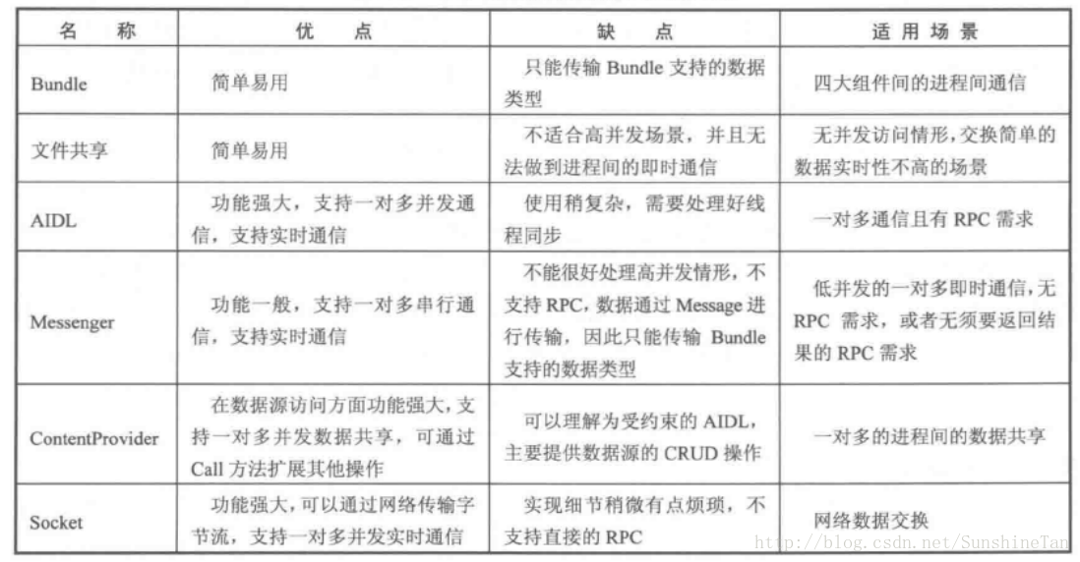

1）Intent传递数据
在Intent中附加extras来传递信息。

Activity、Service、Receiver都支持Intent中传递Bundle数据。
Bundle实现了Parcelable接口，可以在不同进程间传输。

Bundle中的数据必须能够被序列化：如基本类型、实现了Parcellable接口的对象、实现了Serializable接口的对象或者是Android支持的特殊对象。

2）ContentProvider
支持跨进程访问。

3）广播
4）共享文件和SharedPreferences
适合用于数据同步要求不高的进程间通信，要妥善处理并发读/写的问题。

在面对高并发的读/写访问时：
i>文件支持多个进程同时写，所以高并发情况下读取的内容可能不是最新的。ii>SharedPreferences：由于其读写的缓存策略，即在内存中有一份SharePreferences文件的缓存，多并发情况下，有很大几率丢失数据，不建议用于跨进程通信。

5）基于Binder的Messenger
注意：handler是跨线程！

①Messenger
Messenger是轻量级的IPC方案，它的底层实现是AIDL。Messenger封装了AIDL，一次处理一个请求，不存在多线程并发的问题。
在不同的进程中共传递Message对象(Handler中的Messager，因此 Handler 是 Messenger 的基础)。
Messenger和Message实现了Parcelable接口。

Messenger载体：
what、arg1、arg2、Bundle、replyTo、object（只有系统定义的实现了Parcelable接口的对象才可以跨进程传递，自定义的实现了Parcelable接口的对象不可通过该字段传输）

②原理
使用 Messenger 为服务创建接口，客户端就可利用 Message 对象向服务发送命令。同时客户端也可定义自有 Messenger（在Message中可以存放我们需要传递的数据），以便服务回传消息。
因为 Messenger 会在单一线程中创建包含所有请求的队列，以串行的方式处理客户端发来的消息，所以不需要担心线程安全问题。

6）AIDL（Android Interface Description Language，Android接口描述语言）
①概念
AIDL是一种android内部进程通信接口的描述语言，通过它我们可以定义进程间的通信接口.编译器可以通过扩展名为aidl的文件生成一段代码，通过预先定义的接口达到两个进程内部通信进程的目的。
Android系统中的进程之间不能共享内存，Android通过AIDL来公开服务的接口，将这种可以跨进程访问的服务称为AIDL服务。
AIDL可以生成进程间的接口的代码，诸如service可能使用的接口。
在Service（服务）的onBind(Intent intent)方法中返回mBinder实现了aidl接口的对象

②场景
实现跨进程的方法调用。
想让服务同时处理多个请求，则应该使用 AIDL。

③AIDL文件支持数据类型
使用这些类型时不需要import声明。

i>基本数据类型
ii>String和CharSequence
iii>List、Map、Parcelable
List：只支持ArrayList，里面每个元素都必须被AIDL支持。
Map：只支持HashMap，里面每个元素都必须被AIDL支持，包括key和value。
Parcelable：所有实现了Parcelable接口的对象。
AIDL：所有的AIDL接口本身也可以在AIDL文件中使用。
（这些类型内所包含的数据成员也只能是简单数据类型，String等其他支持类型）

④Binder连接池
创建一个Service即可完成多个AIDL接口的工作。

⑤建立AIDL服务
i>在Eclipse Android工程的Java包目录中建立一个扩展名为aidl的文件。该文件的语法类似于Java代码，但会稍有不同。
ii>如果aidl文件的内容是正确的，ADT会自动生成一个Java接口文件（*.java）。
iii>建立一个服务类（Service的子类）。
iv>实现由aidl文件生成的Java接口。
v>在AndroidManifest.xml文件中配置AIDL服务，尤其要注意的是，<action>标签中android:name的属性值就是客户端要引用该服务的ID，也就是Intent类的参数值。

⑥注意
i>aidl对应的接口名称必须与aidl文件名相同不然无法自动编译。
ii>aidl对应的接口的方法不能加访问权限修饰符，也不能用final,static。
iii>自定义类型和AIDL生成的其它接口类型在aidl描述文件中，应该显式import，即便在该类和定义的包在同一个包中。
iv>在aidl文件中所有非Java基本类型参数必须加上in、out、inout标记，以指明参数是输入参数、输出参数还是输入输出参数。
v>Java原始类型默认的标记为in,不能为其它标记。

7）Socket和网络通信
Socket分为流式套接字和用户数据报套接字。
注意：
A.不要在主线程访问网络（Android4.0以上设备会抛出异常：android.os.NetworkOnMainThreadException）
B.当Activity退出时，关闭当前Socket

java IPC方式
JAVA进程间通信的方法主要有以下几种：

1）管道（Pipe）
管道可用于具有亲缘关系进程间的通信，允许一个进程和另一个与它有共同祖先的进程之间进行通信。

①管道流只能在两个线程之间传递数据
②管道流只能实现单向发送，如果要两个线程之间互通讯，则需要两个管道流
2）命名管道（named pipe）
命名管道克服了管道没有名字的限制，除具有管道所具有的功能外，它还允许无亲缘关系进程间的通信。

3）信号（Signal）
信号是比较复杂的通信方式，用于通知接受进程有某种事件发生，除了用于进程间通信外，进程还可以发送 信号给进程本身。

4）消息（Message）队列
消息队列是消息的链接表，包括Posix消息队列system V消息队列。

5）共享内存：使得多个进程可以访问同一块内存空间，是最快的可用IPC形式。是针对其他通信机制运行效率较低而设计的。
6）内存映射（mapped memory）：内存映射允许任何多个进程间通信，每一个使用该机制的进程通过把一个共享的文件映射到自己的进程地址空间来实现它。
7）信号量（semaphore）：主要作为进程间以及同一进程不同线程之间的同步手段。
8）套接口（Socket）：更为一般的进程间通信机制，可用于不同机器之间的进程间通信。
- 多进程场景遇见过么？
http://blog.spinytech.com/2016/11/17/android_multiple_process_usage_scenario/

什么情况需要使用多进程

常驻后台任务应用
类似音乐类、跑步健身类、手机管家类等长时间需要在后台运行的应用。这些应用的特点就是，当用户切到别的应用，或者关掉手机屏幕的时候，应用本身的核心模块还在正常运行，提供服务。如果因为手机内存过低，或者是进程重要性降低，导致应用被杀掉，后台服务停止，对于这些应用来说，就是灭顶之灾。合理利用多进程，将核心后台服务模块和其他UI模块进行分离，保证应用能更稳定的提供服务，从而提升用户体验。
A. 在Activity中直接播放音乐。
B. 启动后台Service，播放音乐。
C. 启动前台Service，播放音乐。
- 在新的进程中，启动后台Service，播放音乐。
E. 在新的进程中，启动前台Service，播放音乐。
ABCDE，5种方案都已经分析完了。显然，E是最稳定的方案，不过，我刚才说过，我个人最倾向于D方案，并且认为D是最智慧的方案，这是为什么呢？
其实我们可以做个比喻，把整个Android系统比喻成一个旅游景点，Low Memory Killer就是景点的门卫兼保安，然后我们每个进程的ADJ相当于手里的门票，有的人是VIP门票，有的人是普通门票。景点平常没人的时候还好，谁拿票都能进，当人逐渐拥挤的时候，保安就开始根据票的等级，往外轰人。E方案就是一个拿着普通票的妈妈，带着一个VIP的孩子去参观，D方案就是一个拿着普通票的妈妈，带着一个拿着中等票的孩子参观。当内存不够的时候，保安会先把两个妈妈轰出去，孩子们在里面看，再不够了，就会把D孩子给轰出去。这么看来，显然E的效果更好一些，不过由于Android系统对于VIP票的发放没有节制，大家都可以领VIP票，那也就是相当于没有VIP票了。所以如果E方案是一种精明，那么D才是真正的智慧。将调度权还给系统，做好自己，维护好整个Android生态。
其实现阶段，如果公司要做一个后台类型的应用，我个人也是会选择追逐眼前里利益，采用E方案的，这也是不得已而为之，大家都利用漏洞拿VIP票，你不拿，将来做出来的APP出了偏差，你是要负责任的，所以还是希望Android能把漏洞堵住，把内存分配给真正需要的人，而我们自己也应该遵守规矩，维护整个生态平衡。
还有一点，是因为现在部分Root的手机都有优化大师，其实这个优化大师，就好比是个临时工门卫，告诉你他能解决景区爆满问题，实际上他的做法是，把一些票的等级降低，比如把中等票变成赠票，然后给你名正言顺的轰出去，听着是不是很耳熟？“让一部分人先富裕起来，然后把不富裕的杀掉，达成共同富裕。”

多模块应用
多进程还有一种非常有用的场景，就是多模块应用。比如我做的应用大而全，里面肯定会有很多模块，假如有地图模块、大图浏览、自定义WebView等等（这些都是吃内存大户），还会有一些诸如下载服务，监控服务等等，一个成熟的应用一定是多模块化的。
首先多进程开发能为应用解决了OOM问题，Android对内存的限制是针对于进程的，这个阈值可以是48M、24M、16M等，视机型而定，所以，当我们需要加载大图之类的操作，可以在新的进程中去执行，避免主进程OOM。
多进程不光解决OOM问题，还能更有效、合理的利用内存。我们可以在适当的时候生成新的进程，在不需要的时候及时杀掉，合理分配，提升用户体验。减少系统被杀掉的风险。
多进程还能带来一个好处就是，单一进程崩溃并不影响整体应用的使用。例如我在图片浏览进程打开了一个过大的图片，java heap 申请内存失败，但是不影响我主进程的使用，而且，还能通过监控进程，将这个错误上报给系统，告知他在什么机型、环境下、产生了什么样的Bug，提升用户体验。
再一个好处就是，当我们的应用开发越来越大，模块越来越多，团队规模也越来越大，协作开发也是个很麻烦的事情。项目解耦，模块化，是这阶段的目标。通过模块解耦，开辟新的进程，独立的JVM，来达到数据解耦目的。模块之间互不干预，团队并行开发，责任分工也明确。

- Android进程分类？
https://blog.csdn.net/zhongshujunqia/article/details/72458271

程序与进程
程序：存储在磁盘上的可运行的代码和数据的集合，是个静态的概念
进程：程序的执行过程，是操作系统进行资源分配的基本单位，是个动态概念
程序由一个或多个相互协作的进程组合而成。

进程的创建
当程序启动运行时，系统就会为之创建相应的进程。在进程当中，调用系统资源，执行程序的逻辑。

进程的销毁
进程什么时候会销毁呢？进程的销毁场景有两种，1.程序不需要继续执行代码，运行结束；2.系统为回收内存，强制销毁。

进程类型
系统强制销毁进程时，面临一个问题：系统当中可能会运行多个进程，销毁哪些进程合适呢？ 这就是我们要讨论的进程的优先级问题。进程被系统强制销毁时，是按照进程的优先级进行的。而进程的优先级主要和应用包含的组件相关。进程优先级从高到低可分为四种：前台进程、可视进程、服务进程、缓存进程。

前台进程（foreground process）：需要用户当前正在进行的操作。一般满足以下条件：
1. 屏幕顶层运行Activity（处于onResume()状态），用户正与之交互
2. 有BroadcastReceiver正在执行代码
3. 有Service在其回调方法（onCreate()、onStart()、onDestroy()）中正在执行代码
这种进程较少，一般来作为最后的手段来回收内存

可视进程（visible process）：做用户当前意识到的工作。一般满足以下条件：
1. 屏幕上显示Activity，但不可操作（处于onPause()状态）
2. 有service通过调用Service.startForeground()，作为一个前台服务运行
3. 含有用户意识到的特定的服务，如动态壁纸、输入法等
这些进程很重要，一般不会杀死，除非这样做可以使得所有前台进程存活。

服务进程（service process）：含有以startService()方法启动的service。虽然该进程用户不直接可见，但是它们一般做一些用户关注的事情（如数据的上传与下载）。
这些进程一般不会杀死，除非系统内存不足以保持前台进程和可视进程的运行。
对于长时间运行的service（如30分钟以上），系统会考虑将之降级为缓存进程，避免长时间运行导致内存泄漏或其他问题，占用过多RAM以至于系统无法分配充足资源给缓存进程。

缓存/后台进程（cached/background process）:一般来说包含以下条件：
1. 包含多个Activity实例，但是都不可见（处于onStop()且已返回）。
系统如有内存需要，可随意杀死。
- 进程调度
无论是在批处理系统还是分时系统中，用户进程数一般都多于处理机数、这将导致它们互相争夺处理机。另外，系统进程也同样需要使用处理机。这就要求进程调度程序按一定的策略，动态地把处理机分配给处于就绪队列中的某一个进程，以使之执行。
- 谈谈对进程共享和线程安全的认识（暂无）
- 谈谈对多进程开发的理解以及多进程应用场景（同20问）
http://blog.spinytech.com/2016/11/17/android_multiple_process_usage_scenario/

- 进程间通信的方式？
https://www.jianshu.com/p/ce1e35c84134
进程的特点：
- 进程是系统资源和分配的基本单位，而线程是调度的基本单位。
- 每个进程都有自己独立的资源和内存空间
- 其它进程不能任意访问当前进程的内存和资源
- 系统给每个进程分配的内存会有限制

进程的等级
按优先级可以分为五类，优先级从高到低排列：
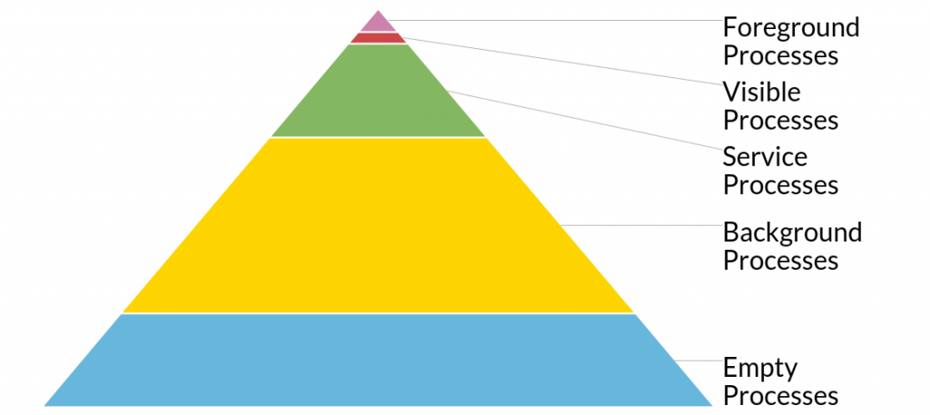
• 前台进程：该进程包含正在与用户进行交互的界面组件，比如一个Activity。在接收关键生命周期方法时会让一个进程临时提升为前台进程，包括任何服务的生命周期方法onCreate()和onDestroy()和任何广播接收器onReceive()方法。这样做确保了这些组件的操作是有效的原子操作，每个组件都能执行完成而不被杀掉。
• 可见进程：该进程中的组件虽然没有和用户交互，但是仍然可以被看到。activity可见的时候不一定在前台。一个简单的例子是前台的 activity 使用对话框启动了一个新的 activity 或者一个透明 activity 。另一个例子是当调用运行时权限对话框时（事实上它就是一个 activity！）。
• 服务进程：该进程包含在执行后台操作的服务组件，比如播放音乐的Service。对于许多在后台做处理（如加载数据）而没有立即成为前台服务的应用都属于这种情况。
请特别注意从onStartCommand()返回的常量，如果服务由于内存压力被杀掉，它表示控制什么发生什么：
START_STICKY表示希望系统可用的时候自动重启服务，但不关心是否能获得最后一次的 Intent （例如，可以重建自己的状态或者控制自己的 start/stop 生命周期）。
START_REDELIVER_INTENT是为那些在被杀死之后重启时重新获得 Intent 的服务的，直到用传递给 onStartCommand() 方法的 startId 参数调用stopSelf()为止。这里会使用 Intent 和 startId 作为队列完成工作。
START_NOT_STICKY用于那些杀掉也没关系的服务。这适合那些管理周期性任务的服务，它们只是等待下一个时间窗口工作。
• 后台进程：该进程包含的组件没有与用户交互，用户也看不到 Service。在一般操作场景下，设备上的许多内存就是用在这上面的，使可以重新回到之前打开过的某个 activity 。
• 空进程：没有任何界面组件、服务组件，或触发器组件，只是出于缓存的目的而被保留（为了更加有效地使用内存而不是完全释放掉），只要 Android 需要可以随时杀掉它们。
IPC：InterProcess Communication，即进程间通信。
我们知道，同一个进程的多个线程是共享该进程的所有资源，但多个进程间内存是不可见的，也就是说多个进程间内存是不共享的。那么进程间是如何进行通信的呢？
Android中提供了三种方法：
- 系统实现。
- AIDL（Android Interface Definition Language，Android接口定义语言）：大部分应用程序不应该使用AIDL去创建一个绑定服务，因为它需要多线程能力，并可能导致一个更复杂的实现。
- Messenger：利用Handler实现。（适用于多进程、单线程，不需要考虑线程安全），其底层基于AIDL。

使用Messenger
如需让服务与远程进程通信，则可使用Messenger为服务提供接口。
定义一个MessengerService继承自Service，并在AndroidManifest.xml中声明并给一个进程名，使该服务成为一个单独的进程。
Messenger的使用方法：
- 服务实现一个Handler，由其接收来自客户端的每个调用的回调。
- Handler用于创建Messenger对象（对Handler的引用）。
- Messenger创建一个IBinder，服务通过onBind()使其返回客户端。
- 客户端使用IBinder将Messenger（引用服务的Handler）实例化，然后使用后者将Message对象发送给服务。
- 服务在其Handler中（具体地讲，是在handleMessage()方法中）接收每个Message。

使用AIDL
AIDL是一种接口描述语言，通常用于进程间通信。
使用AIDL的步骤：
- 创建AIDL，在main下新建一个文件夹aidl，然后在aidl下新建AIDL文件，这时系统会自动为该文件创建一个包名。
- 在java下新建一个类AIDLService继承自Service。代码如下：
- 在AndroidManifest.xml中注册，并给一个进程名，是该服务成为一个独立的进程。
- 在MainActivity中进行与AIDLService之间的进程间通信。

